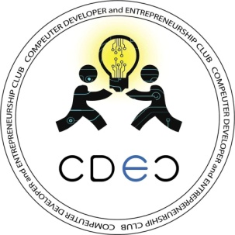 **Programme du club CDEC anneé 2021/2022 :**

Après avoir étudié le programme, les membres se sont mis d'accord sur les points suivants :

* Jour pour welcom day.
* Jour pour public speaking.
* Organise formation en développement web.
* Organise formation en desktop.
* Organise formation en graphique désigne.
* Organise formation en blender 3d.
* Organise formation en digital marketing.
* Organise formation en entreprenariat et étude de marche .
* Evénement mini startup .
* Conférence .

**Administration Président du club**